8-4
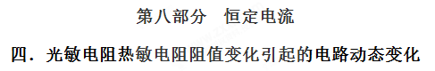
一．选择题
38.（2018安徽淮南二模）如图所示的电路中，R₁是光敏电阻，其阻值随光照强度的增强而减小。R₂、R₃、R₄是定值电阻，当开关S闭合且没有光照射时，电容器C不带电。当用强光照射R₁且电路稳定时。与无光照射时比较，下列说法中正确的是
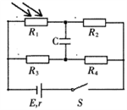
A. 电容器C的下极板带负电
B. R₂两端电压降低
C. R₄两端电压降低[来源:学,科,网Z,X,X,K]
D. 电源提供的总功率变小
【参考答案】C
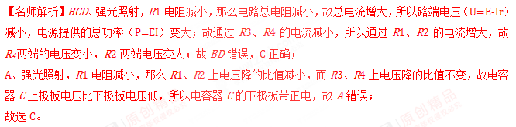【点睛】根据光敏电阻电阻值变化得到总电阻变化，从而得到总电流变化，进而得到电源总功率、路端电压及支路电流变化；再根据欧姆定律得到各电阻的电压变化，从而得到电容器两极板电压的变化。
39.(2017·河北石家庄模拟)如图4所示电路中，L₁、L₂为两只完全相同、阻值恒定的灯泡，R为光敏电阻(光照越强，阻值越小)。闭合电键S后，随着光照强度逐渐增强( )
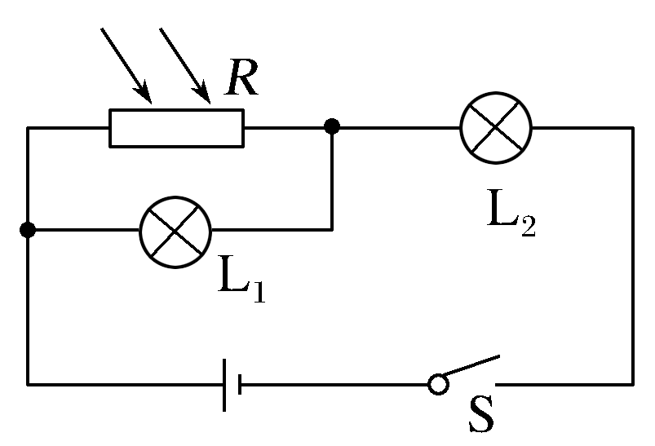
图4
A.L₁逐渐变暗，L₂逐渐变亮[来源:学科网ZXXK]
B.L₁逐渐变亮，L₂逐渐变暗
C.电源内电路消耗的功率逐渐减小
D.光敏电阻R和L₁消耗的总功率逐渐增大[来源:学&科&网]
【参考答案】A
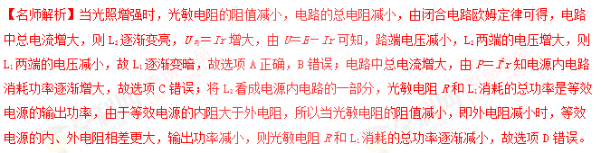[来源:学科网ZXXK]
40．[2015·黄冈模拟]如图所示的电路中，电源的电动势E和内阻r一定，A、B为平行板电容器的两块正对金属板，R₁为光敏电阻．当R₂的滑动触头P在a端时，闭合开关S，此时电流表A和电压表V的示数分别为I和U.以下说法正确的是( )
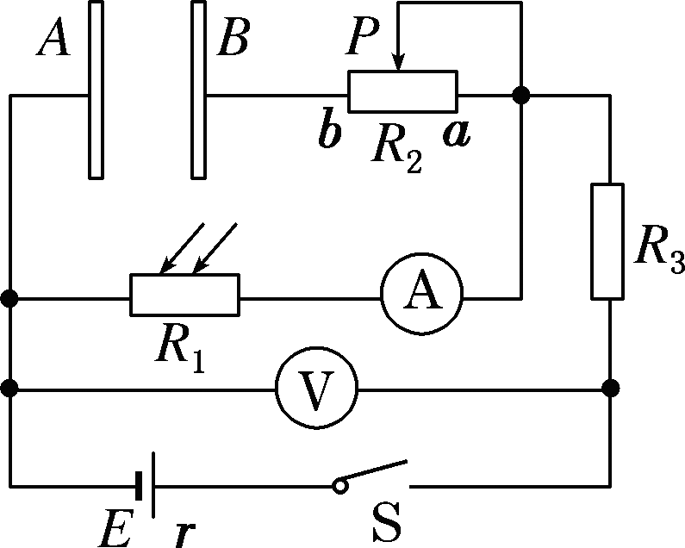
A．若仅将R₂的滑动触头P向b端移动，则I不变，U增大
B．若仅增大A、B板间距离，则电容器所带电荷量减少
C．若仅用更强的光照射R₁，则I增大，U增大，电容器所带电荷量增加
D．若仅用更强的光照射R₁，则U变化量的绝对值与I变化量的绝对值的比值不变
【参考答案】BD
【名师解析】若仅将R₂的滑动触头P向b端移动，电压表与电流表示数都不变，A错误；增大A、B板间距离，电容减小，电容器两端电压不变，由Q＝CU得电荷量减小，B正确；光照更强，光敏电阻R₁变小，根据串联分压，U变小，C错误；U变化量的绝对值与I变化量的绝对值的比值就等于r，D正确．
41．（2016百校联盟猜题卷）某温度检测、光电控制加热装置原理如图所示。图中R_{T}为热敏电阻(随温度升高，阻值减小)，用来探测加热电阻丝R的温度，R_{G}为光敏电阻(随光照强度增大，阻值减小)，接收小灯泡L的光照，除R_{T}、R_{G}外，其他电阻均为定值电阻。当R处温度升高时
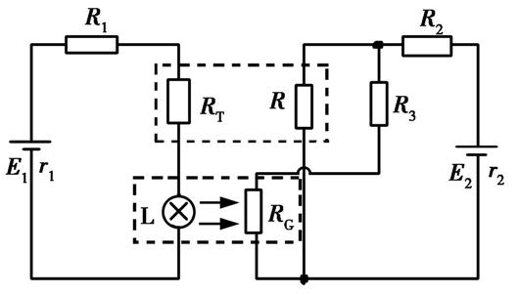[来源:学科网ZXXK]
A.L变亮 B.R₃的电流减小
C.E₂的路端电压增大 D.R的功率减小
【参考答案】AD
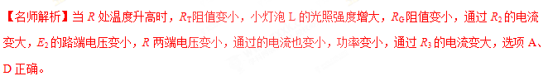
42.科学家研究发现，磁敏电阻(GMR)的阻值随所处空间磁场的增强而增大，随所处空间磁场的减弱而减小，如图7所示电路中GMR为一个磁敏电阻，R和R₂为滑动变阻器，R₁和R₃为定值电阻，当开关S₁和S₂闭合时，电容器中一带电微粒恰好处于静止状态，则( )
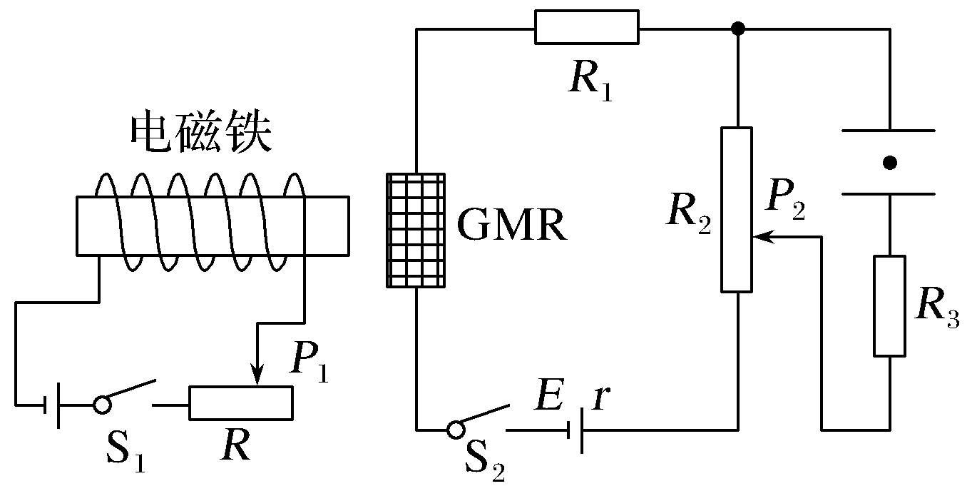
图7
A.只调节R，当P₁向右端移动时，电阻R₁消耗的电功率增大
B.只调节R，当P₁向右端移动时，带电微粒向下运动
C.只调节R₂，当P₂向下端移动时，电阻R₁消耗的电功率增大
D.只调节R₂，当P₂向下端移动时，带电微粒向下运动
【参考答案】A
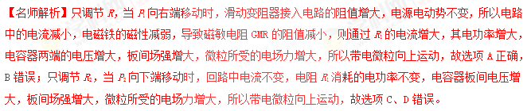43.【福建省漳州市2016届高三毕业班高考模拟（一）理科综合试题】如图所示，电源电动势为E，内阻为r．电路中的R₁为光敏电阻（其电阻随光照强度增大而减小）．R₂为滑动变阻器，当开关S闭合时，电容器C中一带电微粒恰好处于静止状态．下列说法中正确的是
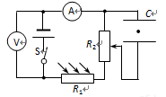
A．只增大R₁的光照强度，电压表示数变小
B．只增大R₁的光照强度，电流表示数变小
C．只将滑片向上端移动时，微粒将向下运动
D．若断开开关S，带电微粒仍处于静止状态
【参考答案】AC
【名师解析】只逐渐增大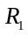的光照强度，的阻值减小，外电路总电阻减小，总电流增大，电流表示数变大，内电压增大，则路端电压减小，因此电压表示数变小，故A正确，B错误；只将滑片向上端移动时，电容器板间的电压变小，由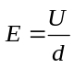分析可知，板间场强减小，油滴所受电场力减小，则微粒将向下运动．故C正确；若断开开关S，电容器处于放电状态，电荷量变小，板间场强减小，带电微粒所受的电场力减小，将向下运动，故D错误。
考点：闭合电路的欧姆定律；带电粒子在匀强电场中的运动
【名师点睛】本题中稳定时电容器与电路部分是相对独立的．分析油滴是否运动，关键分析电场力是否变化。
44. (2016·苏北四市三模)如图所示,A为巨磁电阻,当它周围的磁场增强时,其阻值增大,C为电容器,当有磁铁靠近A时,下列说法中正确的有( )
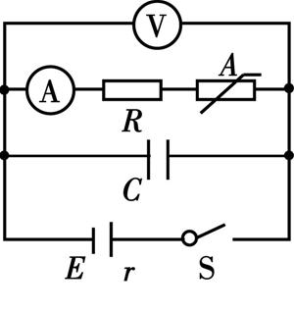
A. 电流表的示数减小
D. 电容器C的电荷量增大
C. 电压表的示数变小
D. 电源内部消耗的功率变大
【参考答案】AB
